외국인 친구에게 왜 영화 자막이 불편한지 물어봐요
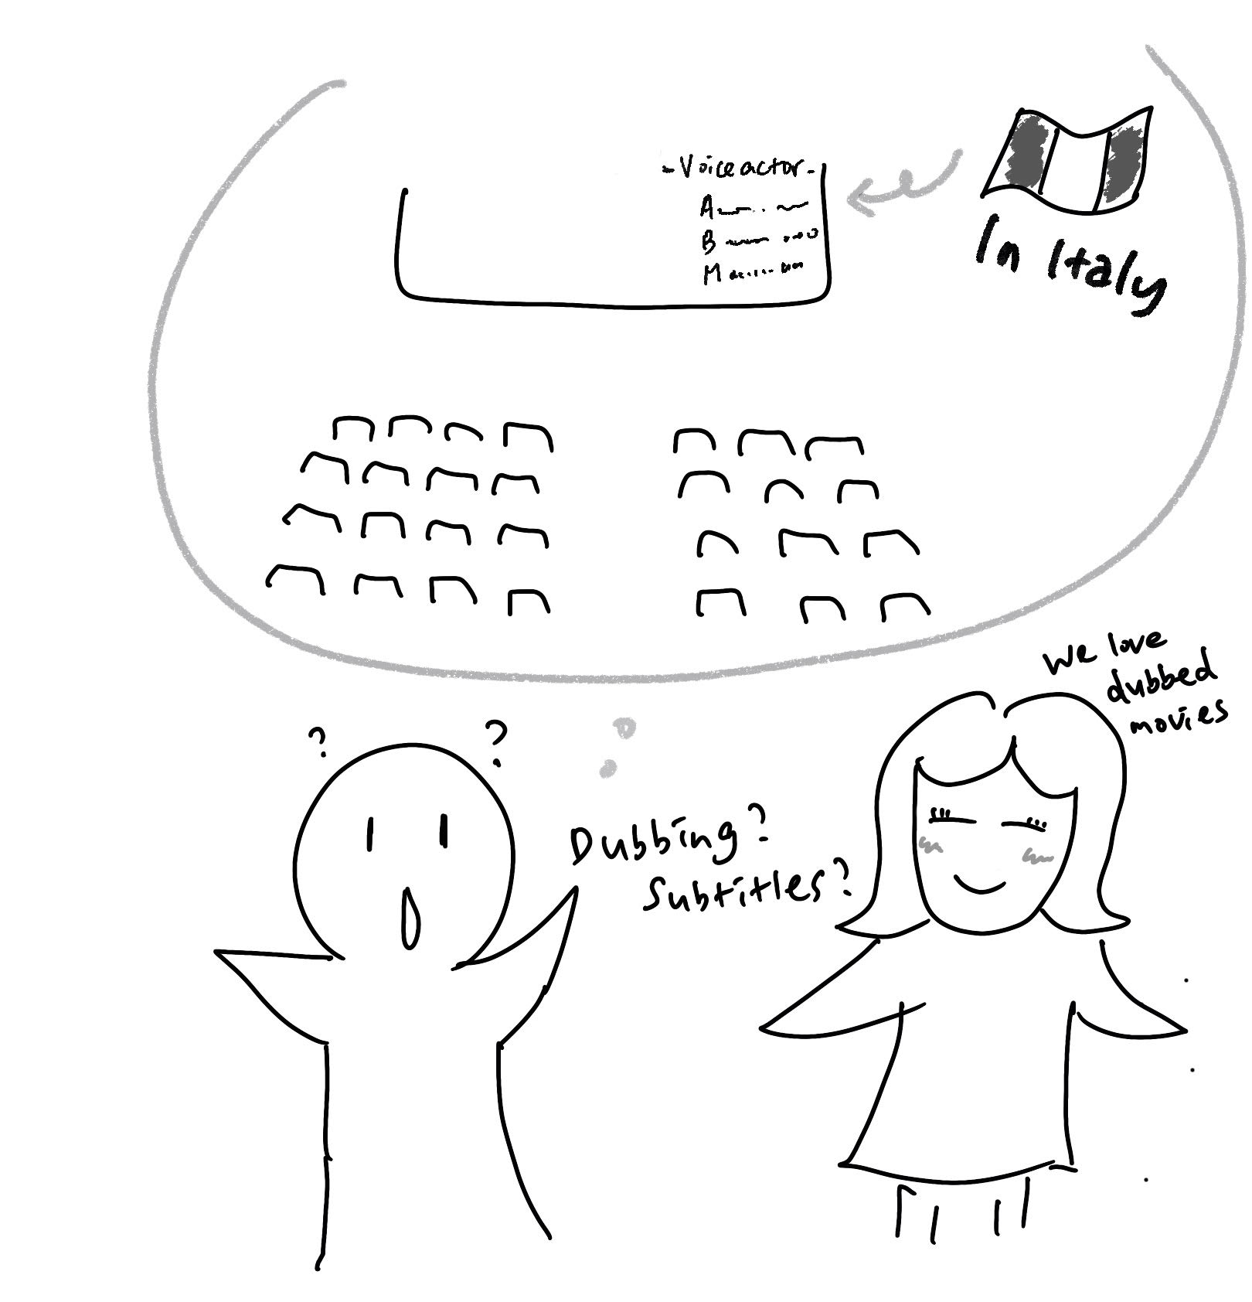
(1) 상황 설명
나는 한국에 놀러온 유럽의 친구로부터 영화 볼 때 자막 읽기가 귀찮다는 얘기를 들었어요. 이미 유럽, 남미에서는 더빙을 선호한다는 사실을 알고 있었고, 특히 독일의 경우 성우가 정말 많고 분야별로 전문화되어 있다는 이야기도 들었었지만, 수년 전부터 애니메이션을 제외하고는 더 이상 더빙된 콘텐츠를 선호하지 않는 우리와 많이 달라서 이번에 친구의 얘기를 듣고 나는 또 한 번 놀라게 되었어요. 그래서 이번 기회를 통해 친구에게 물어보기로 했어요. 이탈리아에서 온 내 친구는 “이탈리아에서는 이래!”라고 하면서 나에게 문화, 역사적인 배경을 자세히 설명해줍니다.
챗GPT, 오늘은 영어를 잘하는 나의 유럽 친구 알레시아가 되어 더빙의 역사에 대해 설명해줘!

(2) 프롬프트 레시피
(전략)
Certainly! How can I assist you with your conversation practice?

잘 알겠습니다! 대화 연습을 위해 무엇을 도와드릴까요?
지금부터 유럽의 더빙 문화를 주제로 한 대화를 시작하겠습니다. 현재 장소는 한국으로, 우리는 영화 관람 시 더빙, 자막 선호 여부에 대해서 이야기를 나눕니다. 당신은 내 친구 알레시아(Alessia)이며, 이탈리아에서 한국으로 여행을 왔습니다. 이제 알레시아가 된 당신이 먼저 대화를 시작해주세요.
Hi, I'm Alessia! I'm curious about the movie-watching culture in Korea. Do Korean audiences prefer dubbed films or subtitles? Could you enlighten me about the dubbing culture in Korea?

친구야, 나 알레시아야! 한국의 영화 관람 문화가 궁금해. 한국인 관람객들은 더빙이랑 자막 중에 어떤 걸 더 선호해? 한국의 더빙 문화에 대해서 네가 좀 알려줄래?

(3) 회화 예시
Hi, I'm Alessia! I'm curious about the movie-watching culture in Korea. Do Korean audiences prefer dubbed films or subtitles? Could you enlighten me about the dubbing culture in Korea?

친구야, 나 알레시아야! 한국의 영화 관람 문화가 궁금해. 한국인 관람객들은 더빙이랑 자막 중에 어떤 걸 더 선호해? 한국의 더빙 문화에 대해서 네가 좀 알려줄래?
Sure, Alessia. I will explain, of course! But before that, welcome to Korea. I am glad you're here to travel.

물론이지, 알레시아. 내가 설명해줄게! 그나저나 한국에 온 거 환영한다. 네가 이곳에 여행 와서 기뻐.
Thank you for the warm welcome! I appreciate it. Now, let's dive into the topic of movie-watching preferences in Korea.

따뜻하게 환영해줘서 고마운걸! 진짜루. 자, 그럼 이제 한국분들은 영화 볼 때 어떤 방식을 더 선호하는지 알려줄래?

챗GPT가 말한 문장에서 사용된 “let’s dive into the topic of ~”라는 표현은 무엇무엇에 대해 ‘자세히 알아보다’라는 의미로 영어 회화에서 정말 많이 쓰이는 구문이기 때문에 알아두면 편리하게 활용해볼 수 있어요!

Sure thing. We generally prefer subtitles in South Korea. We no longer look for dubbed contents except for animations for kids. I heard it's the other way around for you guys in Europe? Correct me if I am wrong.

당근이지. 한국에서는 보통 자막을 선호해. 아이들이 보는 애니메이션을 빼고는 더빙된 영상을 찾는 경우가 더 이상 없지. 유럽에서는 반대라고 들었어. 내가 제대로 알고 있는 게 맞을까?
You're absolutely right! In many European countries, including Italy, dubbed content is quite popular, especially for films and TV shows. It's common for European viewers to watch movies and series with synchronized dubbing in their native language. However, there are also audiences who prefer subtitles, especially for more niche or art-house films. So, the preference for dubbing or subtitles can vary across different regions in Europe.

맞아! 이탈리아를 포함한 유럽 나라들에서는 더빙된 콘텐츠가 인기가 많아. 특히 영화랑 TV 쇼가 그렇지. 유럽 시청자들은 영화랑 시리즈물을 동기화된 모국어 더빙으로 보는 경우가 흔해. 그치만 자막을 선호하는 관객들도 있지. 특화된 틈새 콘텐츠나 예술영화의 경우 더더욱 그렇고 말이야. 따라서 더빙, 자막 선호도는 유럽 각지에서 다르게 나타난다고 봐야 해.
And I heard, in Italy, where you are from, the dubbing industry has a long history and is huge.

내가 듣기로는 특히 네가 사는 이탈리아의 경우, 더빙 산업이 긴 역사를 갖고 있고 규모가 크다고 들었어.
Yes, that's correct! Italy has a well-established and extensive dubbing industry with a long history. Dubbing, known as "doppiaggio," has been a prominent part of Italian cinema since the 1930s. Italian dubbing is renowned for its high quality and skilled voice actors who effectively bring foreign films and TV shows to the Italian audience. It's considered a significant aspect of Italian film culture and has played a crucial role in making international content accessible to Italian viewers.

그 말이 맞아! 이탈리아의 경우 더빙 산업이 역사가 길어서 탄탄하게 구축되어 있고 규모가 크지. 더빙을 흔히 “doppiaggio(도피아찌오; 이중녹음)”라고 부르는데, 1930년대부터 이탈리아 영화계에서 중요한 위치를 차지하고 있어. 이탈리아어 더빙은 특히 품질이 좋고 숙련된 성우들이 투입되는 걸로 잘 알려져 있는데, 그 덕에 이탈리아 시청자들이 해외 영화, TV 쇼를 편안하게 즐기고 있지. 따라서 더빙은 이탈리아 영화 문화의 중요한 일부라고 할 수 있고, 시청자들이 해외 콘텐츠에 쉽게 접근할 수 있도록 지대한 역할을 해왔어.

위 내용이 조금 길기 때문에 읽기에 편리하도록 불릿을 사용해 정리해달라고 해보겠습니다.

ChatGPT, please summarize the paragraph you just mentioned using bullets.

챗GPT, 방금 네가 말해주었던 내용을 불릿을 사용해 요약해줄래?
- In Italy, dubbing, known as "doppiaggio," has a long and rich history in the film industry since the 1930s. 이탈리아에서 더빙은 “doppiaggio(도피아찌오; 이중녹음)”라고 부르며, 1930년대에 시작된 만큼 영화 산업에서 길고 풍부한 역사를 갖고 있습니다.
- The Italian dubbing industry is extensive and highly regarded for its quality. 이탈리아의 더빙 산업은 규모가 클 뿐 아니라 품질이 좋아 높은 평가를 받고 있습니다.
- Skilled voice actors in Italy bring foreign films and TV shows to the Italian audience through synchronized dubbing. 이탈리아의 숙련된 성우들은 시청자들을 위해 해외 영화, TV 쇼에 동기화된 더빙을 제공하고 있습니다.
- Italian dubbing plays a significant role in making international content accessible to Italian viewers and is an integral part of Italian film culture. 이탈리아 더빙은 시청자들이 해외 콘텐츠를 보기 쉽게 해주는 데 지대한 역할을 하고 있으며, 이탈리아 영화에서 뺄 수 없는 요소입니다.
Thanks a lot! Do you also happen to know about some of the up-to-date industrial news on voice actors/actresses over in Europe?

고마워! 그럼 혹시 유럽에서 성우들과 관련한 최신 산업 현황도 좀 알고 있니?
As an AI language model, my responses are based on information available up until September 2021, and I don't have real-time access to current news. Therefore, I may not have the most up-to-date information on the industrial news regarding voice actors/actresses in Europe. It's always a good idea to refer to reliable news sources or industry websites for the latest updates on this topic.

저는 AI 언어 모델로, 저의 답변은 2021년 9월까지 취합된 정보를 기반으로 하며 현재 뉴스에 대한 실시간 접근은 할 수 없습니다. 따라서 유럽 성우들과 관련한 업계 최신 정보를 가지고 있지 않습니다. 신뢰할 수 있는 뉴스 채널이나 관련 산업 웹사이트에서 해당 주제에 대한 최신 소식을 참고하도록 해주세요.

마지막으로 오늘 입력했던 문장을 수정해달라고 해보겠습니다.

OK. Before we go, can you correct my sentence "We no longer look for dubbed contents except for animations for kids." Can I put an 's' after 'content' like in this occasion?

잘 알겠어. 그럼, 우리 이만 마무리하기 전에 내가 쓴 문장 “아이들이 보는 애니메이션을 빼고는 더빙된 영상을 찾는 경우가 더 이상 없지.” 좀 고쳐줄래? 이 경우 콘텐츠라고 할 때 ‘s’를 붙일 수 있는 거야?
Yes, you can add an 's' after 'content' in that sentence. It would be correct to say, "We no longer look for dubbed contents except for animations for kids." Adding the 's' indicates that you are referring to multiple types or categories of content.

그렇습니다. 이 문장에서 콘텐츠에는 ‘s’가 붙을 수 있어요. 말씀하신 것처럼 “아이들이 보는 애니메이션을 빼고는 더빙된 영상을 찾는 경우가 없지.”라고 할 수 있습니다. (저자 주: 앞에서 입력했던 문장을 그대로 반복해주고 있네요.) ‘s’를 붙이면 콘텐츠의 유형이나 카테고리가 여러 가지임을 의미합니다.
Can you give me three short examples of using 'content' vs 'contents' in sentences?

그럼, ‘s’를 붙이지 않은 경우와 붙인 경우의 예문 좀 세 가지 짧게 정리해줄래?
Certainly! Here are three short examples showcasing the usage of 'content' and 'contents' in sentences:
물론이죠! 콘텐츠에 ‘s’가 없는 경우와 있는 경우의 세 가지 짧은 문장 예시를 보여드리겠습니다.
- "The website offers a variety of interesting content for its users." “그 웹사이트에서는 사용자들을 위한 흥미로운 콘텐츠가 다양하게 제공됩니다.”
- "Please check the contents of the package to ensure everything is included." “모든 게 빠짐없이 들어 있는지 소포 내용물을 잘 보고 확인해주세요.”
- "She carefully reviewed the contents of the document before signing it." “그녀는 서명하기 전에 서류의 내용을 꼼꼼히 검토했습니다.”

위 세 가지 문장은 처음에 요청할 때 “three short”를 붙이지 않아 챗GPT가 다섯 가지로 예시를 길게 준 다음에 다시 물어본 내용이에요. 여러분도 혹시 챗GPT가 준 답변이 너무 길어서 간결한 답변을 원하신다면 ‘short’나 ‘concise’ 등의 수식어를 붙여 좀 더 짧은 답변을 받아보실 수 있답니다!
콘텐츠의 경우 ‘s’를 안 붙이고 사용하는 경우도 정말 많은데요. (그에 반해 한국어로 해석할 때에는 ‘콘텐츠’라고만 옮기지요. ‘s’가 없을 때는 한 가지 특정 주제나 한 가지로 포괄되는 대상을 지칭하는 반면, 있을 때는 여러 가지 하위 항목들을 담고 있을 때라고 생각하시면 쉬울 것 같아요. 문맥에 따라 ‘영화’ 전체를 지칭한다고 하면 ‘content’, 영화 아래에 다양한 하위 카테고리(상업영화, 예술영화 등등)를 포함하고 싶다고 할 때는 ‘contents’를 사용해보실 수 있겠습니다.

